Nama Mata Kuliah | Pengolahan Sinyal Digital | Sub Capaian Pembelajaran Mata Kuliah (Sub CPMK)
Kode Mata Kuliah | TE201419 | - Mahasiswa mampu merancang struktur filter digital berdasarkan fungsi transfer atau karakteristik filter digital.
Semester/ SKS | 5 / 3
Tanggal Ujian | 30 November 2022
Waktu Ujian | 90 Menit
Ruang | E204 / F302
Jenis Ujian | Open Note A4
Dosen Pengampu | Riza Hadi Saputra, S.T., M.T.  Mifta Nur Farid, S.T., M.T.

Jawablah soal-soal berikut ini secara baik dan benar!
- Diketahui fungsi tranfer, 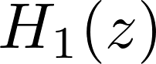, dari filter digital adalah
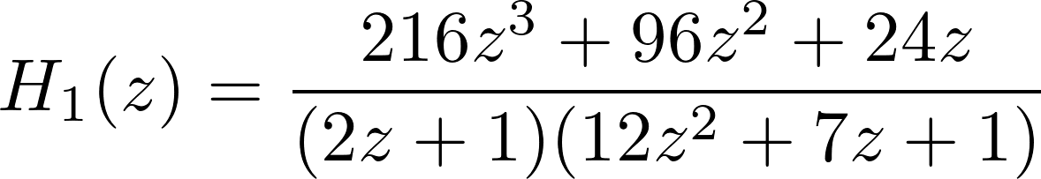
Tentukan struktur dari fungsi transfer tersebut! [30 poin]
- Diketahui fungsi tranfer, 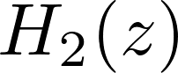, dari filter digital adalah
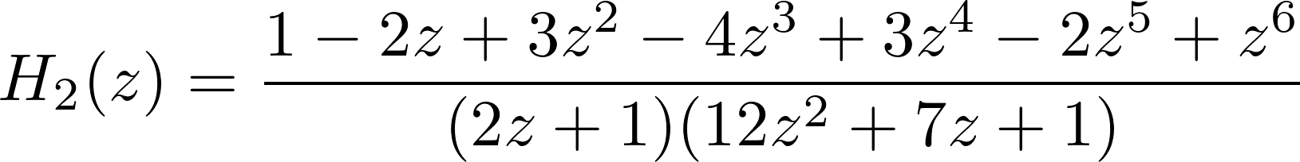
Tentukan struktur dari fungsi transfer tersebut! [30 poin]
- Diketahui karakteristik dari filter digital adalah sebagai berikut
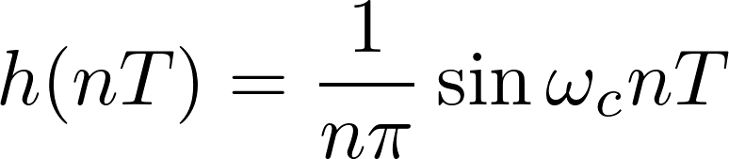
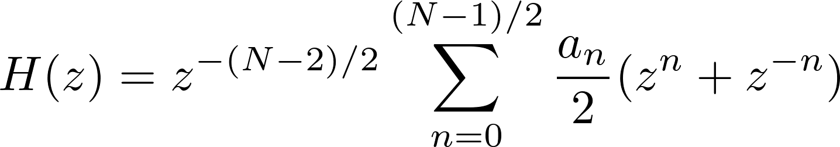
dimana periodenya () adalah 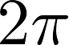, frequency cut-off () adalah 500 Hz, 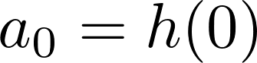, dan 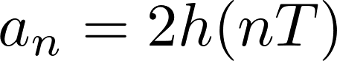. Tentukan struktur dari filter digital di atas jika orde filternya () adalah 11. [40 poin]

~ Selamat Mengerjakan ~

